<https://text.ru/seo/5e57ca8e76e5c> - 100%

# Уход за стопой во время и после лечения онкологических заболеваний

Лечение злокачественных опухолей – нелегкая задача и пациентам приходится сталкиваться с многими побочными эффектами методик борьбы с новообразованиями. Многие способы терапии агрессивны и приводят к появлению множества неприятных и неэстетичных последствий. Состояние стопы так же не является исключением и многим больным необходимо знать о том, что перед началом курса противоопухолевой терапии следует посетить подолога.

«Клиника Подологии» в Москве поможет избавиться от многих проблем, возникающих во время и после лечения онкологии. Для этого в центре используются передовые методики и препараты гарантирующие отличный эффект.

## Методы противоопухолевого лечения

Для борьбы со злокачественными опухолями могут применяться хирургические способы, химиотерапия при помощи убивающих раковые клетки цитостатиков, таргетная, иммунная, гормональная, радиолучевая и фотодинамическая терапия. Многие способы оказывают разрушительное действие не только на раковые клетки, но и поражают здоровые ткани, иммунную и другие системы. В итоге у больного могут возникать проблемы с кожными покровами, повышается риск заражения различными инфекциями (в том числе и грибковыми), замедляется процесс заживления ран.

Стопы испытывают значительную нагрузку в течение дня. На них нередко появляются микроповреждения из-за ношения неудобной обуви, а после агрессивной терапии общее истощение организма повышает риск возникновения подобных осложнений из-за большей подверженности кожи к травмированию. На ногах она становится тонкой как пергаментная бумага. На ней часто возникают трещины и потертости, провоцирующее более легкое инфицирование, и многим пациентам, страдающим вдобавок еще и от снижения иммунитета, нередко приходится сталкиваться с грибковыми или другими инфекционными заболеваниями, поражающими именно кожные покровы стоп и ногти на ногах.

## Подологические осложнения во время и после приема цитостатиков и других способов борьбы с раковым образованием

Проведение противоопухолевого лечения способно провоцировать следующие патологии кожи:

* сухость и шелушение;
* отечность;
* пузыри;
* трещины;
* мозоли и омозолелости;
* высыпания и зуд;
* дерматиты;
* эритема;
* гиперпигментации;
* дизестезия (боли при прикосновениях, холодовом воздействии и пр.);
* парастезия (ощущения покалывания, жжения, «ползания мурашек»);
* изъязвления.

Некоторым онкологическим больным приходится сталкиваться не только с дерматологическими проблемами, но и с поражениями ногтевых пластин:

* + грибковые и бактериальные инфекции;
  + нарушение цвета, прозрачности и эластичности (расслаивание, сухость, ломкость) ногтей;
  + формирование линий Бо (поперечных светлых или темных полос);
  + койлонихия;
  + онихолизис;
  + ониходистрофия;
  + паронихия (гнойное воспаление ногтевого валика);
  + пиогенная гранулема (кистозные образования под и рядом с ногтевой пластиной).

Все эти последствия противоопухолевой терапии доставляют массу проблем и неудобств, но их проявления можно свести к минимуму или вовсе предотвратить развитие подологических патологий. Опытные сотрудники клиники готовы помочь своим пациентам справиться с этой задачей. Для этого обратиться к докторам нужно еще до начала проведения агрессивных противоопухолевых методик.

## Почему важен правильный уход за ногами в этот период?

Специалисты «Клиники Подологии» рекомендуют онкологическим больным не дожидаться возникновения проблем с кожей стоп и ногтями и начинать проводить некоторые профилактические мероприятия еще до начала курсов приема цитостатиков, облучения других агрессивных методов.

Профилактические меры перед началом проведения агрессивных противораковых методов могут заключаться в следующих процедурах:

* + аппаратный медицинский педикюр – эта процедура помогает удалить с поверхности кожи и из-под ногтевых пластин все участки повышенного риска (ороговения, подногтевые мозоли, служащий питательной средой для грибка субстрат под ногтями), при помощи специальных насадок врачи правильно шлифуют края пластин и тем самым устраняют вероятность появления ранок на соседних пальцах;
  + удаление вросших ногтей – все травматичные манипуляции на стопах должны проводиться до курса химиотерапии, при необходимости пациенту удаляют вросшие ногти хирургически, но в большинстве случаев специалистам «Клиники Подологии» удается устранить проблемы при помощи малоинвазивных способов (ортониксия, радиоволновая или лазерная хирургия);
  + рекомендации по уходу дома – при выявлении микроповреждений, ранок и других проблем с кожей и ногтями назначаются специальные средства для ухода и устранения выявленных проблем;
  + рекомендации по выбору удобной обуви и назначение ношения удобных ортопедических вкладок, стелек или ортозов.

Важно! Устранение грибковых поражений, ран, ониходистрофий и вросших ногтей должно начинаться еще до приема цитостатиков, так как после начала их приема оно будет безрезультатным или малоэффективным. Консультация подолога и дерматолога перед началом химиотерапии обязательна!

## Поддержка во время лечения онкологии

Лечение рака – это обычно длительный процесс. На протяжении этого времени нередко приходится сталкиваться с многими другими проблемами. Именно поэтому всем пациентам онколога следует регулярно посещать подолога и поддерживать кожу на стопах и ногти в идеальном состоянии. Для этого следует периодически повторять процедуру профессионального педикюра и выполнять все назначения доктора по применению тех или иных поддерживающих средств для домашнего использования и ношению ортопедических приспособлений.

## Мероприятия после завершения борьбы с опухолью

Для ухода за кожей и ногтями после завершения лечения рекомендуется применение индивидуально подобранных наружных средств для восстановления водно-липидного баланса, способствующих достаточному увлажнению и более быстрой регенерации кожных покровов. Подологи советуют применять их регулярно и не отдавать предпочтение более дешевым косметическим продуктам.

Побочные эффекты химиотерапии и других не щадящих способов подавления раковых клеток порой непредсказуемы и предвидеть вероятность развития осложнений в каждом отдельном клиническом случае не всегда удается. Поэтому даже после завершения курса лечения рекомендуется наблюдение у квалифицированного специалиста. Опытный подолог сумеет контролировать ситуацию и вовремя реагировать на развитие тех или иных осложнений при помощи прогрессивных методик.

Своевременное обращение в «Клинику Подологии» поможет минимизировать риск проблем, возникающих при онкологических заболеваниях. Доступная стоимость процедур и профессионализм докторов поможет справиться не только с существующими патологиями стоп и ногтей. Опытные подологи и дерматологи клиники разработают эффективную тактику по предупреждению их возникновения и подберут для достижения необходимого результата максимально эффективный, безопасный и безболезненный вариант терапии.

*Фото используемого оборудования и его описание.*

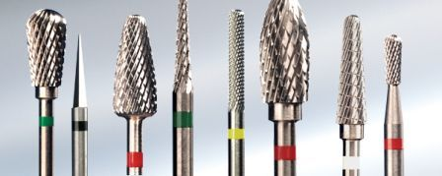

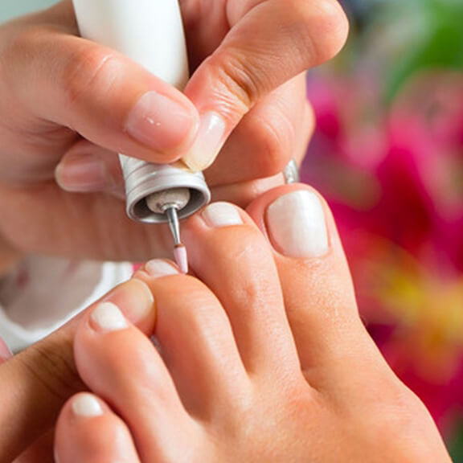

*1,2 - Насадки и процедура аппаратного педикюра*

**

*3 – Вкладыши для обуви для поддержки стопы ОТТО БОКК*

*4 – Ортопедические стельки ОТТО БОКК*

**

**

*5 – Вкладыши для поддержки пяток ОТТО БОКК*